  ΑΡΙΣΤΟΤΕΛΕΙΟ  ΠΑΝΕΠΙΣΤΗΜΙΟ  ΘΕΣΣΑΛΟΝΙΚΗΣ | 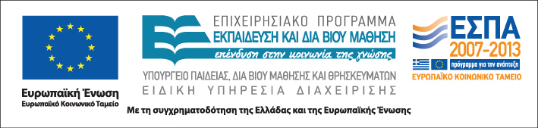

Δράση: Επιμόρφωση εκπαιδευτικών και μελών της εκπαιδευτικής κοινότητας
Υποδράση: Ενδοσχολική Επιμόρφωση, Επιστ.υπεύθυνη: Μαρία Λιακοπούλου

Διδάσκω και διαπαιδαγωγώ

στο πολυπολιτισμικό σχολείο
B’ μέρος



14, 20 & 21 Ιουνίου 2011

2^{ο} Γενικό Λύκειο Καισαριανής

Τρίτη 14 Ιουνίου

14:00 – 18:00 Διαφοροποιημένη διδασκαλία/ μάθηση και
(με διάλειμμα) διαπολιτισμική εκπαίδευση

Παύλος Χαραμής
Εκπαιδευτικός, Msc στην Κοινωνιολογία
Δευτέρα 20 Ιουνίου

14:00 – 18:00 Προβλήματα συμπεριφοράς και διαχείρισή
(με διάλειμμα) τους (μέρος β’)

Δήμητρα Μακρή
Δρ. Ψυχολογίας, Διευθύντρια Μουσικού Σχολείου Ιλίου

Τρίτη 21 Ιουνίου

14:00 – 17:45 Ο ρόλος των εκπαιδευτικών στην
(με διάλειμμα) αποκάλυψη της κακοποίησης: Η
ευαλωτότητα των αλλοδαπών μαθητών

Όλγα Θεμελή
Επίκουρη Καθηγήτρια Πανεπιστημίου Κρήτης

17:45 – 18:00 Αξιολόγηση του σεμιναρίου

